BAB 2
ANALISIS DAN PERANCANGAN

  - Definisi Sistem
Definisi sistem adalah kumpulan elemen-elemen yang saling berkaitan untuk memproses masukan (input) sehingga menghasilkan keluaran (output). Agar keluaran yang dihasilkan sesuai dengan yang diinginkan maka diperlukan sistem pendukung berupa sistem perangkat lunak dan perangkat keras.

  - Sistem Pendukung
Rancangan sistem dibuat lebih rinci dan jelas yang selanjutnya akan digunakan untuk pembuatan program komputer. Untuk menghasilkan output yang baik sistem harus didukung oleh sistem perangkat keras (Hardware) dan perangkat lunak (software). Perangkat keras dan perangkat lunak merupakan satu kesatuan yang tidak dapat dipisahkan yang akan membentuk sistem
    - Sistem Perangkat Lunak
Perangkat lunak adalah program-program yang digunakan atau diperlukan untuk menjalankan perangkat kerasnya, diantaranya adalah bahasa pemrograman, sistem operasi dan program aplikasi. Perangkat lunak dapat juga dikatakan sebagai rangkaian elektronis untuk menghasilkan data menjadi informasi. Adapun perangkat lunak yang digunakan pada karya tulis ini adalah C++ Builder 5 dan database menggunkan MySQL pada sistem operasi Windows XP.
    - Sistem perangkat Keras
Sistem perangkat keras terdiri dari unit masukan, unit pengolah dan unit simpan. Perangkat keras merupakan komponen-komponen fisik dari komputer, misalnya CPU (Central Proccessing Unit) yang berfungsi sebagai pusat pengolahan data, monitor, keyboard, mouse, printer dan lain sebagainya. Dalam pembangunan sistem menggunakan fasilitas komputer dengan spesifikasi minimum sebagai berikut dengan spesifikasi antara lain menggunakan prosessor Pentium IV Celeron 1.7 GHZ, RAM 128Mb, Hardisk 40 GB dan layar monitor VGA selain itu juga diperlukan printer untuk mencetak laporannya

  - Perancangan Sistem
    - Relasi Antar Tabel
Basis data adalah kumpulan file yang saling terkait. Pada model data relational hubungan antar file direlasikan dengan kunci relasi (relation key), yang merupaan kunci utama dari masing-masing file. Relasi antara dua file atau tabel dapat dikatagorikan menjadi tiga macam. Demikian untuk membantu gambaran relasi secara lengkap terdapat juga tiga macam relasi dalam hubungan atribut dalam satu file, seperti tersebut dibawah ini.
      - One to one relationship 2 file
Hubungan antara file pertama dengan file kedua adalah satu berbanding satu. Hubungan tersebut dapat digambarkan dengan tanda lingkaran untuk menunjukkan tabel dari relasi antara keduanya diwakiilkan dengan tanda panah tunggal.
      - One to many relatonship 2 file
Hubungan antara file pertama dengan file kedua adalah satu berbanding banyak atau dapat pula dibalik banyak lawan satu. Hubungan tersebut dapat digambarkan dengan tanda lingkaran untuk menunjuan tabel dan relasi antar keduannya dapat diwakilkan dengan tanda panah ganda untuk menunjukkan hubungan banyak tersebut
      - many to many relationship 2 file
Hubungan antara file pertama dengan file kedua adalah banyak berbanding banyak atau dapat pula dibalik banyak lawan satu. Hubungan tersebut dapat digambarkan dengan tanda lingkaran untuk menunjukkan tabel dan relasi antar keduannya dapat diwakilkan dengan tanda panah ganda untuk menunjukkan hubungan banyak tersebut
Relasi antar tabel atau entity relationship diagram yang digunakan dalam sistem informasi Perpustakaan ini adalah sebagai berikut :

RELASI TABEL
SISTEM INFORMASI PERPUSTAKAAN

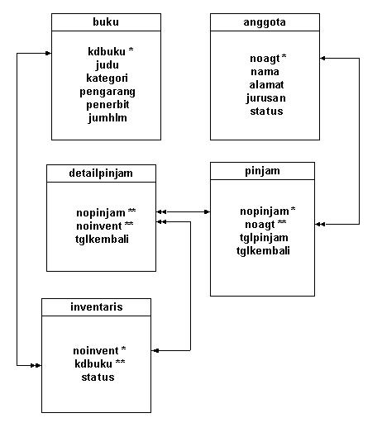
tmpdetailpinjam

petugas
noinvent
Gambar 2.1 Relasi Antar Tabel
Keterangan:
: One To Many * : kunci Primer

: Many To Many ** : Kunci Tamu

    - Penjelasan entity relationship diagram
Sistem informasi perpustakaan ini membutuhkan lima buah tabel yaitu tabel buku, anggota, pinjam, detilpinjam, dan inventaris.
Tabel buku berelasi satu ke banyak (one to many) dengan tabel inventaris, yang menyatakan bahwa satu buku memiliki lebih dari satu inventaris, dengan kdbuku sebagai kunci utama (primary key) di tabel buku dan kdbuku sebagai kunci tamu (foreign key) di tabel inventaris.
Tabel anggota berelasi satu kebanyak (one to many) dengan tabel pinjam yang menyataan bahwa satu anggota dapat melakukan lebih dari satu kali pinjam, dengan noagt sebagai kunci utama (primary key) di tabel anggota dan noagt sebagai kunci tamu (foreign key) di tabel pinjam.
Tabel pinjam berelasi satu ke banyak (one to many) dengan tabel detailpinjam yang menyatakan bahwa satu kali pinjam memiliki lebih dari satu detailpinjam, dengan nopinjam sebagai kunci utama (primary key) di tabel pinjam dan nopinjam sebagai kunci tamu (foreign key) di tabel detailpinjam.
Tabel inventaris menyimpan informasi buku dimana setiap buku yang sama memiliki nomor inventaris yang berbeda. Tabel inventaris berelasi satu ke banyak (one to many) dengan tabel detailpinjam yang menyatakan bahwa satu inventaris memiliki lebih dari satu detailpinjam, dengan noinvent sebagai kunci utama (primary key) ditabel inventaris dan noinvent sebagai kunci tamu (foreign key) di tabel detailpinjam.
    - Bagan Alir Sistem
Agar mendapatkan suatu hasil informasi yang maksimal dan akurat, maka sangat diperlukan perencanaan dan perancangan sistem informasi untuk permasalahan tersebut. Oleh karena itu dalam pengembangannya dibuat suatu diagram alir system informasi serta penjelasannya. Berikut ini adalah bagan alir-nya:
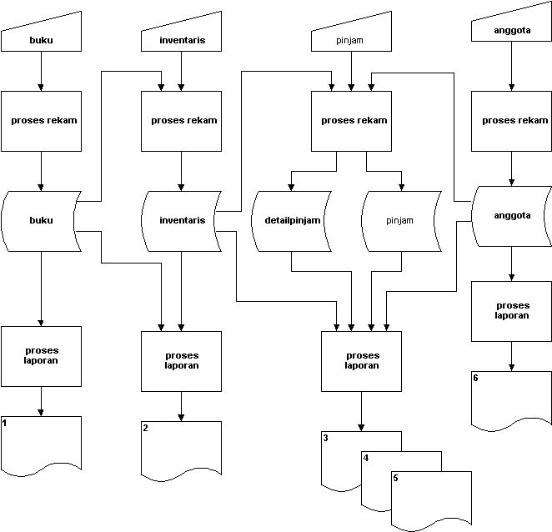
7
6
Gambar 2.2 Bagan Alir Sistem
Keterangan :
- Laporan data Buku
- Laporan data Inventaris
- Laporan peminjaman per-anggota
- Laporan peminjaman per-periode
- Laporan peminjaman dari tgl kembali
- Laporan pengembalian
- Laporan data angota
    - Penjelasan Bagan Alir Sistem
Pada sistem ini dibutuhkan empat berkas yaitu berkas buku, berkas inventaris, berkas pinjam dan berkas anggota.
Proses pengolahan berkas buku digunakan untuk membentuk berkas data buku, yang berisikan data buku ,setelah melalui proses perekaman data buku maka dari tabel ini akan dibuat laporan data-data buku.
Proses pengolahan berkas inventaris digunakan untuk membentuk berkas data inventaris, yang berisikan indentitas inventaris , pembentukan berkas ini mengikutsertakan berkas buku dan berkas inventaris itu sendiri, setelah melalui proses perekaman, nantinya akan digunakan untuk menghasilkan laporan data-data inventaris.
Proses pengolahan berkas pinjam digunakan untuk membentuk berkas data peminjaman dan pengembalian dimana proses ini pecah menjadi dua berkas yaitu detailpinjam dan pinjam, pembentukan berkas ini mengikutsertakan berkas inventaris, anggota dan berkas pinjam itu sendiri, setelah melalui proses perekaman, nantinya akan digunakan untuk menghasilkan laporan peminjaman perpriode, peminjaman peranggota, peminjaman dari tanggal kembali dan laporan pengembalian yang di hitung dari tanggal kembali dari tabel pinjam
Proses pengolahan berkas anggota digunakan untuk membentuk berkas data anggota, yang berisikan data anggota setelah melalui proses perekaman data anggota maka dari tabel ini akan dibuat laporan data-data anggota.
    - Perencanaan Basis Data
Suatu perencanaan sistem tidak bisa lepas dari perancangan keluaran dan masukannya. Perancangan masukan yang terencana dan terkoordinasi akan memudahkan pembuatan rancangan program, ini disebabkan karena data masukan sangat berpengaruh terhadap informasi yang dibutuhkan dan juga dari data masukan yang tersimpan dalam masing-masing tabelnya, akan berpengaruh terhadap informasi yang dihasilkan, serta berpengaruh juga terhadap keputusan yang akan diambil.
Berdasarkan dengan sistem yang ada, tabel data yang digunakan adalah sebagai berikut:
      - Tabel Buku
Tabel Buku adalah tabel yang menyimpan data-data buku
Primary key : kdbuku Foreign key : -
No. | Field | Tipe | Panjang | Keterangan
1. | kdbuku | char | 9 | Kode Buku
2. | kategori | varchar | 20 | Kategori Buku
3. | judul | varchar | 50 | Judul Buku
4. | pengarang | varchar | 30 | Pengarang Buku
5. | penerbit | varchar | 20 | Penerbit Buku
6. | jumhlm | int | 4 | Jumlah Halaman Buku

Tabel 2.1 Tabel Buku

      - Tabel Anggota
Tabel Anggota adalah tabel yang menyimpan data-data Anggota
Primary key : noagt Foreign key : -
No. | Field | Tipe | Panjang | Keterangan
1. | noagt | char | 9 | Nomor Anggota
2. | nama | varchar | 30 | Nama Anggota
3. | alamat | varchar | 50 | Alamat Anggota
4. | jurusan | char | 2 | Jurusan Anggota
5. | status | enum | ('M', 'K') | Status anggota (Mahasiswa, Karyawan)

Tabel 2.2 Tabel Anggota
      - Tabel Inventaris
Tabel Inventaris adalah tabel yang menyimpan data-data Inventaris dari buku
Primary key : noinvent Foreign key : kdbuku
No. | Field | Tipe | Panjang | Keterangan
1. | noinvent | char | 12 | Nomor Inventaris
2. | kdbuku | char | 9 | Kode Buku
3. | status | enum | (‘A’, ‘T’) | Status Inventaris (Ada, Tidak)

Tabel 2.3 Tabel Inventaris
      - Tabel Pinjam
Tabel Pinjam adalah berkas yang menyimpan data-data Pinjam
Primary key : nopinjam Foreign key : noagt
No. | Field | Tipe | Panjang | Keterangan
1. | nopinjam | int | Auto increment | Nomor Pinjam
2. | noagt | char | 9 | Nomor Anggota
3. | tglpinjam | date | - | Tanggal Pinjam
4. | tglkembali | date | - | Tanggal Kembali

Tabel 2.4 Tabel Pinjam
      - Tabel Detail Pinjam
Tabel Detail Pinjam adalah tabel yang menyimpan data-data Detail Pinjam
Primary key : nopinjam Foreign key : noinvent
No. | Field | Tipe | Panjang | Keterangan
1. | nopinjam | int | Auto increment | Nomor Pinjam
2. | noinvent | char | 12 | Nomor Inventaris
3. | tglkembali | date | - | Tanggal Kembali

Tabel 2.5 Tabel Detail Pinjam
      - Tabel TmpDetail Pinjam
Tabel TmpDetail Pinjam adalah tabel yang menyimpan data-data sementara buku yang akan di pinjam
Primary key : - Foreign key : noinvent
No. | Field | Tipe | Panjang | Keterangan
1. | petugas | char | 10 | Nama Petugas
2. | noinvent | char | 12 | Nomor Inventaris

Tabel 2.6 Tabel TmpDetilPinjam
    - Perancangan Masukan
Masukan (input) merupakan tahap awal dari suatu program. Biasanya pemasukan data digunakan suatu bentuk formulir untuk diisi. Agar informasi dan pengisian dapat dilakukan dengan mudah dibutuhkan perancangan bentuk (form) masukan yang sesuai dengan kebutuhan program. Adapun perancangan rancangan masukan yang dibuat untuk Sistem Informasi perpustakaan ini adalah sebagai berikut :

      - Rancangan input buku
Rancangan ini berfungsi untuk memasukan data buku . Semua data yang diinputkan akan disimpan ke dalam tabel buku. Bentuk tampilan rancangan masukannya seperti gambar di bawah ini :
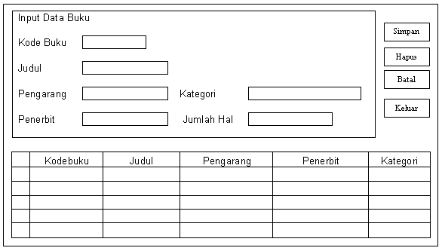

Gambar 2.3 Rancangan Input Buku
      - Rancangan input anggota
Rancangan ini berfungsi untuk memasukan data Anggota . Semua data yang diinputkan akan disimpan ke dalam tabel anggota Bentuk tampilan rancangan masukannya seperti gambar di bawah ini :
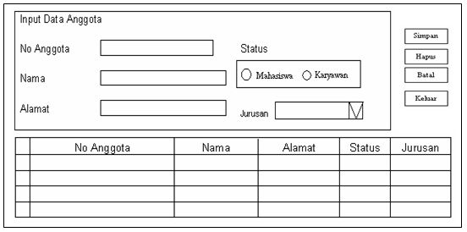
Gambar 2.4 Rancangan Input Anggota
      - Rancangan input inventaris
Rancangan ini berfungsi untuk memasukan data inventaris . Semua data yang diinputkan akan disimpan ke dalam tabel inventaris. Bentuk tampilan rancangan masukannya seperti gambar di bawah ini :
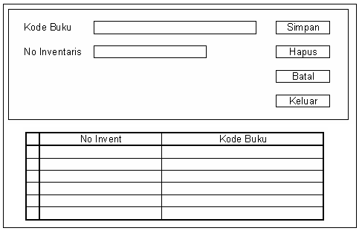
Gambar 2.5 Rancangan Input Inventaris
      - Rancangan input peminjaman
Rancangan ini berfungsi untuk memasukan data peminjaman. Semua data yang diinputkan akan disimpan ke dalam tabel pinjam dan tabel detailpinjam. Bentuk tampilan rancangan masukannya seperti gambar di bawah ini :
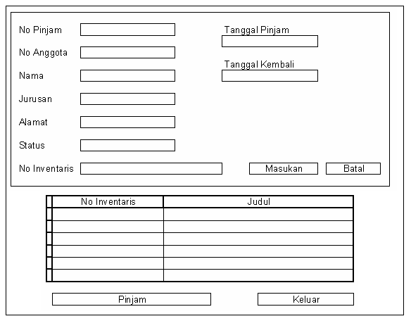
Gambar 2.6 Rancangan Input Peminjaman
      - Rancangan Input Pengembalian
Rancangan ini berfungsi untuk memasukan data pengembalian, Bentuk tampilan rancangan masukannya seperti gambar di bawah ini :
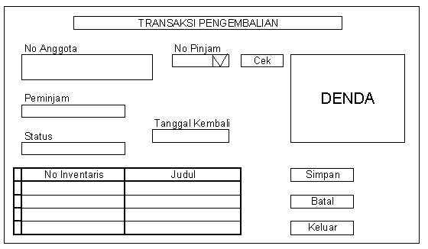
Gambar 2.7 Rancangan Input Pengembalian

    - Perencanaan Pengeluaran
Keluaran (output) merupakan hasil dari suatu sistem, yang disajikan dalam bentuk laporan-laporan formal dan dokumen-dokumen dimana nantinya akan ditampilkan pada media layar monitor ataupun hasil cetakan melalui printer. Perencanaan Laporan yang di hasilkan yaitu :
      - Perencanaan Laporan Data Buku Keseluruhan
Laporan ini untuk mengetahui daftar keseluruhan Buku, dimana terdapat kode buku, judul, pengarang, penerbit, kategori dan jumlah. Adapun bentuk keluarannya adalah sebagai beikut :
Kd Buku | Judul | Pengarang | Penerbit | Kategori | Jumlah
xxxxxxxx | xxxxxxxxxxx | xxxxxxx | xxxxxxx | xxxxxxxxx | 9999
xxxxxxxx | xxxxxxxxxxx | xxxxxxx | xxxxxxx | xxxxxxxxx | 9999

Gambar 2.8 Perancangan Laporan Data Buku Keseluruhan
      - Perancangan Laporan Data Anggota Keseluruhan
Laporan ini untuk mengetahui daftar keseluruhan di data Anggota , dimana terdapat no anggota, nama, alamat, jurusan dan status. Rancangan ini keluaran datanya adalah sebagai berikut :
No Anggota | Nama | Alamat | Jurusan | Status
999999 | xxxxxxxxxxx | xxxxxxx | xxxxxxx | xxxxxxxxx
999999 | xxxxxxxxxxx | xxxxxxx | xxxxxxx | xxxxxxxxx

Gambar 2.9 Perancangan Laporan Data Anggota Keseluruhan
      - Perancangan Laporan Peminjaman PerPriode
Rancangan keluaran ini akan menampilkan hasil dari masukan data peminjaman, dimana laporan data transaksi di pilih secara per-periode . Di dalam laporan ini terdapat no anggota, judul, tanggal pinjam, tanggal kembali. Rancangan keluaran ini datanya adalah sebagai berikut :
No Anggota | Judul | Tanggal Pinjam | Tanggal Kembali
999999 | xxxxxxxxx | xxxxxxx | xxxxxxx
999999 | xxxxxxxxx | xxxxxxx | xxxxxxx

Gambar 2.10 Perancangan Laporan Peminjaman PerPriode
      - Perancangan Laporan Peminjaman PerAnggota
Rancangan keluaran ini akan menampilkan hasil dari masukan data peminjaman, dimana laporan data transaksi di pilih secara per-anggota . Di dalam laporan ini terdapat judul, tanggal pinjam, tanggal kembali. Rancangan keluaran ini datanya adalah sebagai berikut :
Judul | Tanggal Pinjam | Tanggal Kembali
xxxxxxxxxxx | xxxxxxx | xxxxxxx
xxxxxxxxxxx | xxxxxxx | xxxxxxx

Gambar 2.11 Perancangan Peminjaman PerAnggota

      - Perancangan Laporan Peminjaman dari Tanggal Kembali
Rancangan keluaran ini akan menampilkan hasil dari masukan data peminjaman, dimana laporan data transaksi di pilih berdasarkan tangal kembali . Di dalam laporan ini kode buku, judul, peminjam dan tanggal pinjam. Rancangan keluaran ini datanya adalah sebagai berikut :
Kode Buku | Judul | Peminjam | Tanggal Pinjam
999999 | xxxxxxxxxxx | xxxxxxx | xxxxxxx
999999 | xxxxxxxxxxx | xxxxxxx | xxxxxxx

Gambar 2.12 Perancangan Laporan dari tanggal kembali
      - Perancangan Laporan Status Buku
Rancangan keluaran ini akan menampilkan hasil dari masukan data peminjaman dan pengambalian , dimana laporan status ini akan memperlihatkan no inventaris ada apa tidak sesuai dengan transaksi yang di lakukan . Rancangan keluaran ini datanya adalah sebagai berikut:
No Inventaris | Status
xxxxxxx | x
xxxxxxx | x

Gambar 2.13 Perancangan Laporan Status Buku
      - Perancangan Laporan Pengembalian PerPriodik
Rancangan keluaran ini akan menampilkan laporan pengembalian secara priodik, dimana laporan ini di akan menampilkan pengembalian secara periodik . Di dalam laporan ini terdapat tanggal kembali, nama anggota, judul dan denda, Rancangan keluaran ini datanya adalah sebagai berikut :
Tanggal Kembali | Nama Anggota | Judul
xxxxxxxxx | xxxxxxxxxxx | xxxxxxx
xxxxxxxxx | xxxxxxxxxxx | xxxxxxx
Gambar 2.14 Perancangan Laporan Pengembalian PerPriodik

